**Проект «Клуб ветеранов 60+» - участник ежегодной премии Губернатора «Наше Подмосковье» 2019 г.**

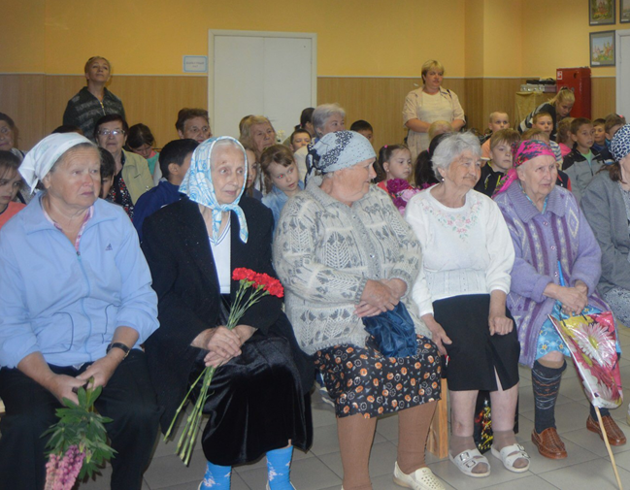

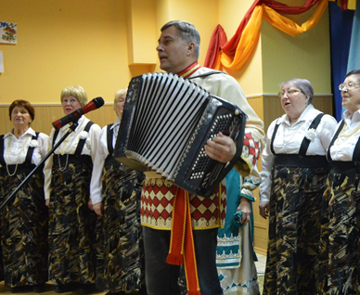

**Цель проекта**: организация общения и содержательного досуга людей старшего поколения путем их вовлечения в сферу творческой и социальной активности

**Задачи проекта**:

1. Вовлечение пожилых людей в активную культурно-творческую деятельность

2. Совершенствование досуга и удовлетворение социальных запросов людей старшего поколения

3. Обеспечение преемственности исторического и культурного наследия от старшего поколения к младшему

Проект имеет огромную социальную ценность для общества и позволяет при сравнительно небольших вложениях создать клуб, работа которого направлена на обеспечение активного и творческого досуга людей пожилого возраста.

